FF: RJ_09 Ruština pro slavisty a neruštináře III

**Занятие 6**

**Как прекрасен этот мир, посмотри...**

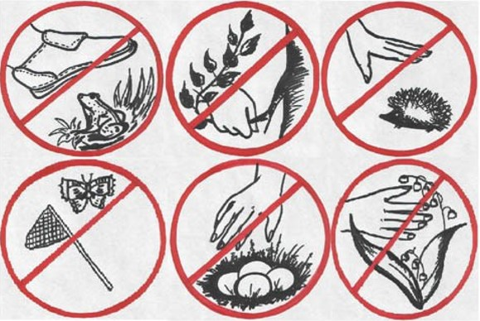

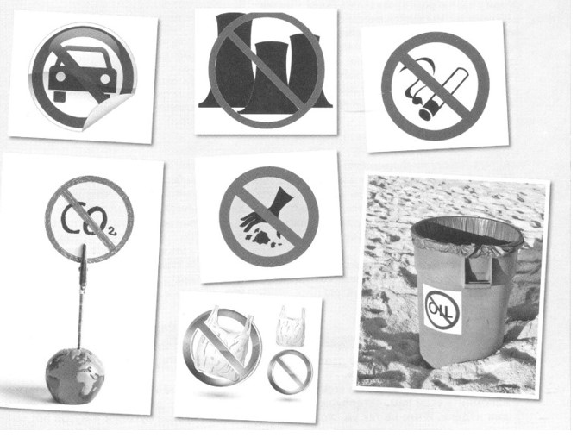

**1.**

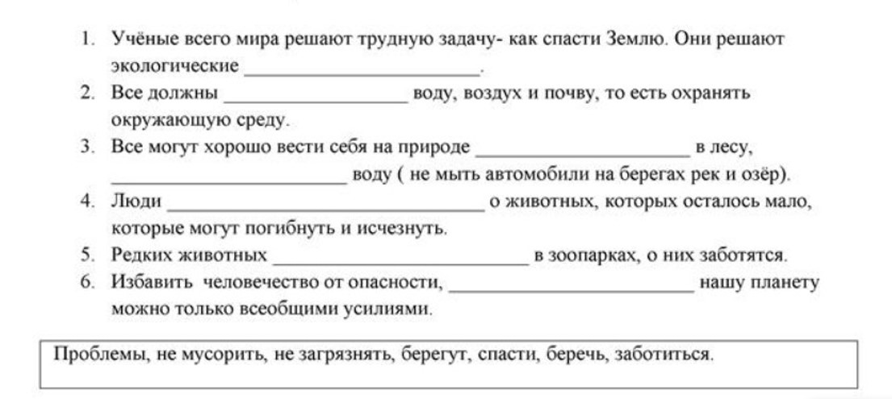

**2.**

|  |  |
| --- | --- |
| Быть (Být) | |
| Я буду | Мы будем |
| Ты будешь | Вы будете |
| Он / она будет | Они будут |

Прошедшее время: он был, она была, оно было, они были.

Повелительное наклонение: Будь! Будьте!

|  |  |
| --- | --- |
| Забыть (Zapomenout) | |
| Я забуду | Мы забудем |
| Ты забудешь | Вы забудете |
| Он / она забудет | Они забудут |

Прошедшее время: он забыл, она забыла, оно забыло, они забыли.

Повелительное наклонение: Забудь! Забудьте!

**3.**

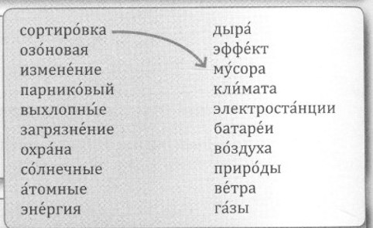

**4.**

|  |  |
| --- | --- |
| **Электроприборы (domácí elektrospotřebiče)** | |
| DVD-проигрыватель (DVD-шник)  утюг  принтер  пылесос  электроплита  холодильник  электрический чайник (электрочайник)  посудомоечная машина (посудомойка)  стиральная машина (стиралка)  зарядное устройство для мобильника (зарядка)  ноутбук (ноут)  кофеварка  телевизор (телек) |  |

**5.**

**Глаголы на -овать**

В глаголах, которые заканчиваются в начальной форме на **-овать** или **-ировать**, в настоящем времени не пишется «**ова»**.

Например, сортир**овать** – сортирую

бесед**овать** – беседую

активир**овать** – активирую

**6.**

**Союз «чтобы» (spojka «aby»)**

* **Чтобы = aby**

Я хожу в магазин со своей сумкой, **чтобы** использовать меньше пластика. (союз «чтобы» выражает цель)

* **Потому что = protože**

Я хожу в магазин со своей сумкой, **потому что** **(так как)** это позволяет использовать меньше пластика. (союзы «потому что» и «так как» выражают причину)

* **Поэтому = proto**

Я хожу в магазин со своей сумкой, **поэтому** я не буду покупать пластиковый пакет. (союз «поэтому» выражает следствие)

**Домашнее задание**

1. **Что я буду делать.** Учебник, страница 188, номер 5.
2. **Быть или забыть?** Учебник, страница 188, номер 6.
3. **Сортирую, участвую...** Учебник, страница 193, номер 16.
4. **В чём мы участвовали?** Учебник, страница 194, номер 18.
5. **Чисто не там, где убирают, а там, где мусорят.** Учебник, страница 196, номер 22 (а, б).